Муниципальное автономное дошкольное образовательное учреждение
«Центр развития ребенка - детский сад № 110»
Ресурсный центр «Воспитание и развитие детей раннего возраста»

«Дидактические игры и пособия
для организации образовательного процесса по познавательному направлению
с детьми раннего возраста»

сборник

Сыктывкар 2020
В Сборник вошли дидактические игры по познавательному образованию для детей раннего возраста от 1,5 до 3 лет.
В сборнике представлены дидактические игры и пособия с познавательным содержанием - результаты работы ресурсного центра на базе МАДОУ №110.
Материал сборника будет полезен педагогам дошкольных образовательных организаций, а также родителям (законным представителям) воспитанников.
Представленный сборник имеет практическую значимость, будет интересен педагогическим работникам дошкольных образовательных организаций и может быть рекомендован к публикации на муниципальном уровне.

Составители: Руководитель Ресурсного центра/директор МАДОУ № 110 – С.Е. Литвина, тьютор / старший воспитатель МАДОУ № 110 – О.В. Конюхова, члены творческой группы:

- Жигалова Виктория Александровна, воспитатель МБДОУ № 68
- Ольшевская Зинаида Ивановна, воспитатель МБДОУ № 68
- Опарина Юлия Руслановна, воспитатель МБДОУ № 105
- Сенина Елена Владимировна, воспитатель МБДОУ № 11
- Сухогузова Татьяна Михайловна, воспитатель МБДОУ № 11
- Михайлова Виктория Олеговна, воспитатель МАДОУ № 36
- Тимонина Светлана Александровна, воспитатель МАДОУ № 113
- Булышева Анна Сергеевна, воспитатель МАДОУ № 36

Оглавление:
1. Актуальность
2. Методические разработки из опыта работы педагогов дошкольных образовательных организаций с использованием
- Лэпбука
- Бизиборда
3. Литература

Введение
«Чем больше ребёнок видел, слышал и переживал, чем больше
он знает, и усвоил, чем большим количеством элементов
действительности он располагает в своём опыте, тем
значительнее и продуктивнее при других равных условиях
будет его творческая, исследовательская деятельность».

Л. С. Выготский

«Игра – путь детей к познанию мира,
в котором они живут и который призваны изменить»
М. Горький.

На современном этапе развития дошкольного образования проблеме познавательного развития дошкольников уделяется большое внимание. ФГОС ДО в качестве одного из принципов дошкольного образования рассматривает формирование познавательных интересов и познавательных действий ребёнка в различных видах деятельности. Кроме того стандарт направлен на развитие интеллектуальных качеств дошкольников.
Любой нормальный ребенок появляется на свет с врожденной познавательной направленностью, помогающий ему адаптироваться к новым условиям своей жизнедеятельности. Постепенно познавательная направленность перерастает в познавательную активность – состояние внутренней готовности к познавательной деятельности, проявляющееся у детей в поисковых действиях, направленных на получение впечатлений об окружающем мире. Уже в раннем возрасте у детей можно заметить самое первое проявление способностей - склонность к какому-либо виду деятельности. Выполняя ее, ребенок испытывает радость, удовольствие. Ему интересен не результат, а сам процесс. В этот период закладываются основы эстетического восприятия мира. Активно формируются способы чувственного познания, совершенствуются ощущения и восприятия.Объектом познания становятся не только предметы, их действия, но и признаки предметов (цвет, форма, величина). В психолого- педагогической литературе доказано, что сенсорное развитие детей во все времена было и остается важным и необходимым условием для полноценного воспитания подрастающего поколения. Эти знания помогают детям сравнивать объекты и явления по одному признаку или свойству и устанавливать отношения сходства - тождества и различия, осуществлять классификацию. Накопление информации происходит благодаря манипуляции с предметами, личному участию ребенка в различных ситуациях, событиях, наблюдениям ребенка за реальными явлениями. Ребенок познает мир по принципу: что вижу, с чем

действую, то и познаю. Он смотрит на предметы как бы с разных сторон; его интересуют их внешние (Что? Кто? Какой?) и внутренние характеристики (Для чего? Как?).Необходимым условием активности познания является разнообразие и сменяемость предметной сферы окружающей ребенка, предоставление свободы исследования (предметно-манипулятивная игра), резерв свободного времени и места для разворачивания игр. Но самостоятельно постигать скрытые характеристики предметов ребенок не может (так как у него только один способ познания – вижу-действую), ему необходима помощь взрослого. Китайская пословица гласит: «Расскажи – и я забуду, покажи – и я запомню, дай попробовать и я пойму!».
Развитие дошкольного образования, его переход на новый качественный уровень не могут осуществляться без разработки инновационных форм, методов, средств и инновационных технологий. Необходима инновационная деятельность воспитателя, которая состоит в том, чтобы начать освоение нововведений развивающего характера, внедрять новые формы, методы, методики, средства, технологии в воспитательно-образовательный процесс.
Таким образом, проблема развития познавательных способностей дошкольников требует особого отношения со стороны педагогов, поиска и применения эффективных технологий и методов, средств работы с дошкольниками.
Цель сборника: Распространение опыта работы по организации образовательного процесса в познавательном направлении посредством дидактических игр и пособий.
В сборнике представлены дидактические игры при использовании инновационных средств в познавательном развитии детей как:
1. Лэпбук
Лэпбук (lap-колени, book-книга) – дословный перевод: книжка на коленях. Часто можно встретить другие названия: тематическая папка, интерактивная папка, папка проектов. Суть в том, что лэпбук – это самодельная интерактивная папка с мини-книжками, кармашками, вставками, окошками, подвижными деталями, в которую помещены материалы на одну тему («наколенная книга», «тематическая папка»). Эти материалы ребенок может перекладывать, доставать, складывать как ему захочется, при этом изучая и знакомясь с новым и интересным материалом!
В ней собирается большой, разнохарактерный материал по какой-то определенной теме, интересной ребёнку.
Лэпбук отвечает требованиям ФГОС дошкольного образования к пространственной предметно-развивающей среде: трансформируемость, вариативность, полифункциональность,доступность,насыщенность
Лэпбук отвечает основным направлениям партнерской деятельности взрослого с детьми.

2. Бизиборд.
Современные дети окружены гаджетами, но никакой смартфон или планшет не сможет обеспечить развитие мелкой моторики, которая создает базу для физического, интеллектуального, эмоционального развития маленького ребенка. Таким образом, Бизиборд – не просто красивая игрушка, а дидактическая игра с множеством функций, которую можно использовать для гармоничного развития ребенка. Сегодня Бизиборд – уже необходимая вещь для развития речи и восприятия мира ребенком, и в настоящее время необходим в группах раннего и младшего дошкольного возраста, как элемент развивающей предметно-пространственной среды. Различные мелкие предметы и яркое оформление могут надолго увлечь ребенка. Это настоящее развлечение и удовольствие для малышей!

Предлагаемые в сборнике дидактические игры помогут организовать и интересно провести совместную деятельность педагога с детьми раннего возраста.

1. Лэпбуки.

МБДОУ «Детский сад №68 общеразвивающего вида»
г. Сыктывкара
Воспитатель: Жигалова Виктория Александровна

«Я познаю мир»
Цель: Сенсорное развитие и ознакомление с окружающим миром.
Задачи: - Закреплять умение различать и называть основные цвета и геометрические формы, соотносить форму с соответствующими отверстиями.
- Закреплять знания о домашних животных и их детенышах.
- Развивать мелкую моторику рук.
Возраст игроков: дети 2-3 лет
В игровой набор входят: представлен в виде книжки, состоящей из 3 разворотов на которых располагаются 10 игр, оформленных на страницах книги в красочных кармашках.
Правила игры:
1. «Закрой окошки».
Ребёнку предлагается выбрать из представленных в кармашке фигур подходящие по форме и цвету геометрические формы, чтобы спрятать соответствующее животное.
2. «Прищепки».
Ребенку предлагается выбрать подходящие по цвету прищепки и прикрепить их к предложенному предмету.

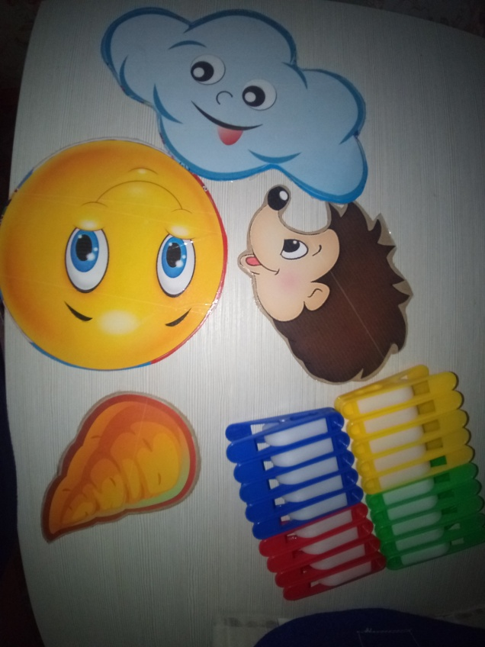

3. «Собери пирамидку»
Ребенку предлагается соотнести по цвету и форме кольца пирамидки с уже готовым образцом и прикрепить кольца на липучки.

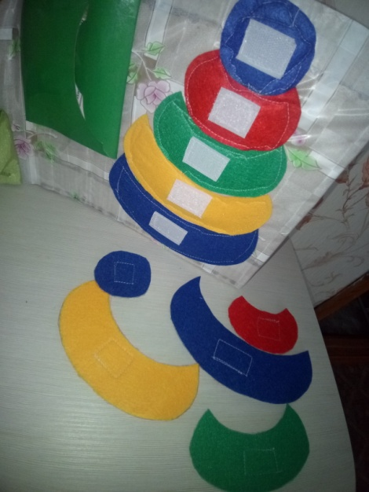

4. «Найди домашнее животное»
-Ребенку называют название животного и предлагают найти его.
-Ребенку показывают животное и спрашивают «Кто это?», «Как говорит?» и тд.
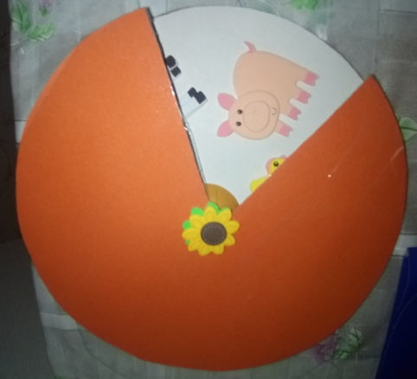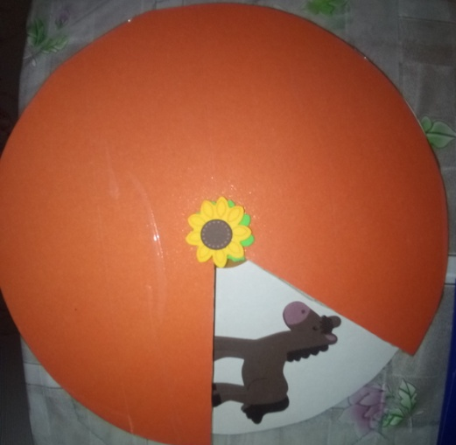

5. «Заплатки»
Ребёнку предлагается найти из предложенных фигур недостающие части предметов.

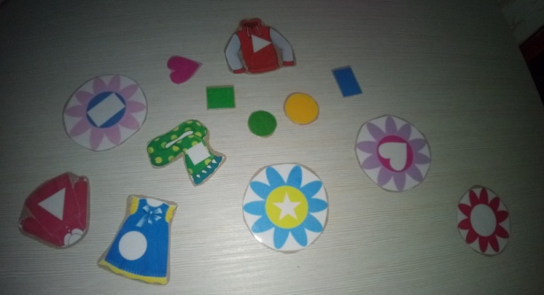

6. «Собери картинку»
Детям предлагается найти вторую половинку картинки, соединить их и узнать, что нарисовано.

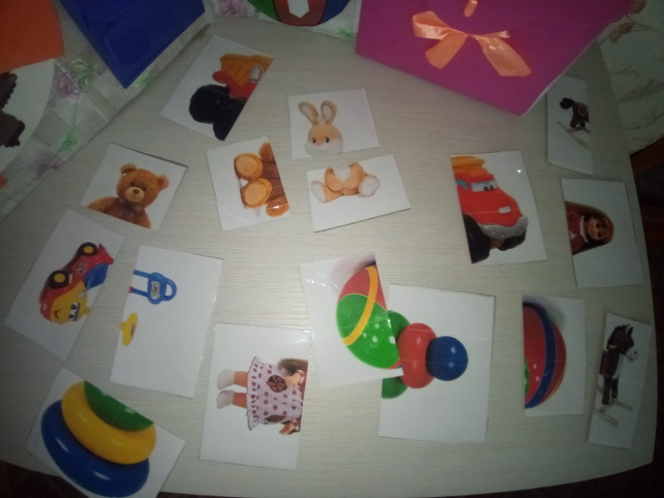

7. «Матрёшки»
Перед детьми раскладываются части матрешек и предлагают выбрать матрешек одинакового цвета (2 штуки: 4 части). Далее необходимо соотнести большую часть нижнюю с большой частью верхней (аналогично маленькие части). Игра повторяется со всеми цветами матрешек.

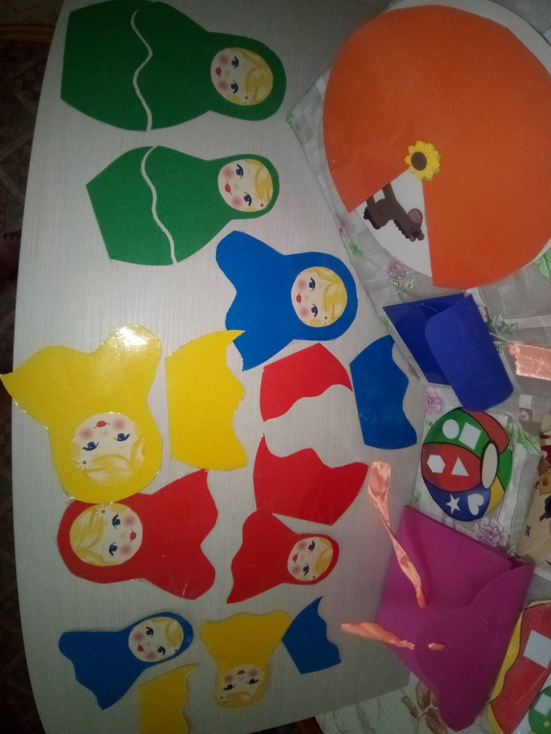

8. «Текстурные дорожки»
Предлагаем ребенку:
- проведи пальчиками по дорожке;
- проследи глазами дорожку;
- проведи пальчиками по дорожке с закрытыми глазами;



9. «Гусеничка. Продолжи узор».
Ребенку предлагается продолжать узор в соответствии образцу.

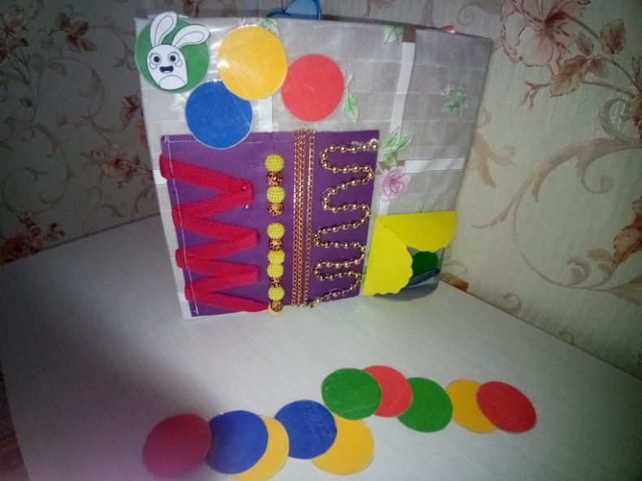

10.«Где чья мама?»
На разложенных перед ребенком карточках необходимо найти названное животное и его детеныша.

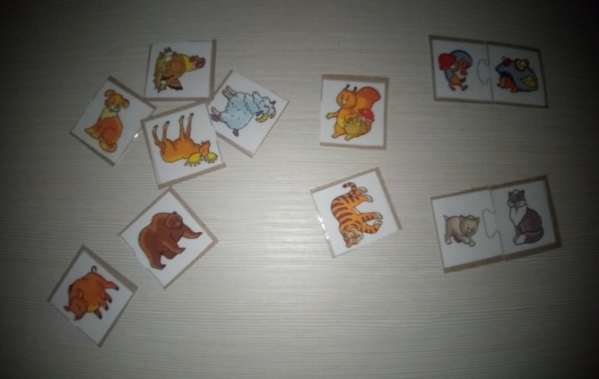

11.Картотека «Пальчиковые игры»
На каждой из карточек описана пальчиковая игра, педагог читает стихотворение и вместе с детьми при помощи пальцев выполняют движения в соответствии с текстом.

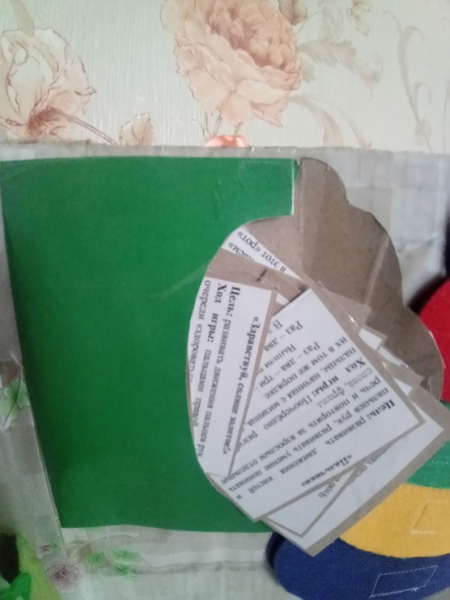

МБДОУ «Детский сад №68 общеразвивающего вида»
г. Сыктывкара
Воспитатель: Ольшевская Зинаида Ивановна

«Репка»

Цель: Активизация познавательного интереса дошкольников к сказкам посредством сказки «Репка».
Задачи: - Закреплять знания детей о сказке «Репка»;
- Обогащать и активизировать словарь детей.
Возраст игроков: дети 1,5 -2 лет
В игровой набор входят: Сделан в виде домика. Вся информация предоставляется в виде кармашек - конвертов, вынимающихся и разворачивающихся листочков и прочих деталей.
Правила игры:

«Магический мир сенсорики»
(Дидактическая игрушка для детей 1,5-3 года)
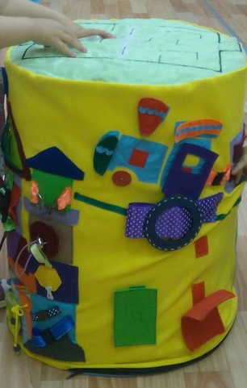

Михайлова Виктория Олеговна, воспитатель
МАДОУ «ЦРР-детский сад №36»
г. Сыктывкара
Цель: Формирование сенсорных эталонов. Развитие мелкой моторики.
Задачи:
- развить мелкую моторику рук посредством застёгиванию замков, пуговиц, завязыванию шнурков, обращению с липучками, перебирание бусинок, пальчикового лабиринта;
- развивать внимание, речь, воображение, логическое мышление;
- учить детей узнавать и различать цвет предмета;
- учить детей узнавать и различать геометрические фигуры;
- воспитывать усидчивость.
1-пуф «Город»
«Пальчиковый лабиринт»
Цель: Развитие мелкой моторики.
«Паровоз»
Цель: Развитие мелкой моторики посредством расстёгивания и застёгивания замочков и липучек.
«Домики»
Цель: Развитие мелкой моторики, формирование сенсорных эталонов (форма, цвет).
«Вертолёт»
Цель: Развитие мелкой моторики посредством растягивания и застёгивания замочков и липучек.
«Кораблик»
Цель: Развитие мелкой моторики посредством расстёгивания и застёгивания замочков и липучек.
«Замок»
Цель: Развитие мелкой моторики посредством растягивания и застёгивания замочков и липучек, завязывание и развязывание шнурков и других застёжек.
2-пуф «Природа»
«Весёлый паучок»
Цель: Развитие мелкой моторики посредством передвижения предметов (паучка, бусинок).
«Дерево»
Цель:
«Пчела и улей»
Цель: Развитие мелкой моторики посредством передвижения предметов.
«Скворечники»
Цель: Развитие сенсорных эталонов (высоко, низко).
«Жираф»
Цель: Развитие умелости рук посредством вдевание одного предмета в другой.
«Улитка»
Цель: Развитие мелкой моторики.
«Радужная тучка»
Цель: Развитие мелкой моторики посредством застёгивания замков.
«Озеро»
Цель: Развитие усидчивости посредством перебирание бусин в озере.
«Божья коровка»
Цель: Развитие тактильных ощущений.
Для его изготовления, мы взяли обычные пластиковые бутылки, чтобы пуфик был устойчивым, бутылки следует подготовить особым образом. Сначала нужно их заморозить, плотно закрыть крышкой и положить возле отапливающей батареи. Пластиковые бутылки следует соединять частями. Для повышенного комфорта емкости обернули поролоном. В случае загрязнения пуфика сделали удобный чехол с замочком. Пришили к нему замочки, пуговицы, шнуровки, липучки.

«Полянка сказок»
(Дидактическая игрушка
для детей раннего возраста с 1 года до 3 лет)
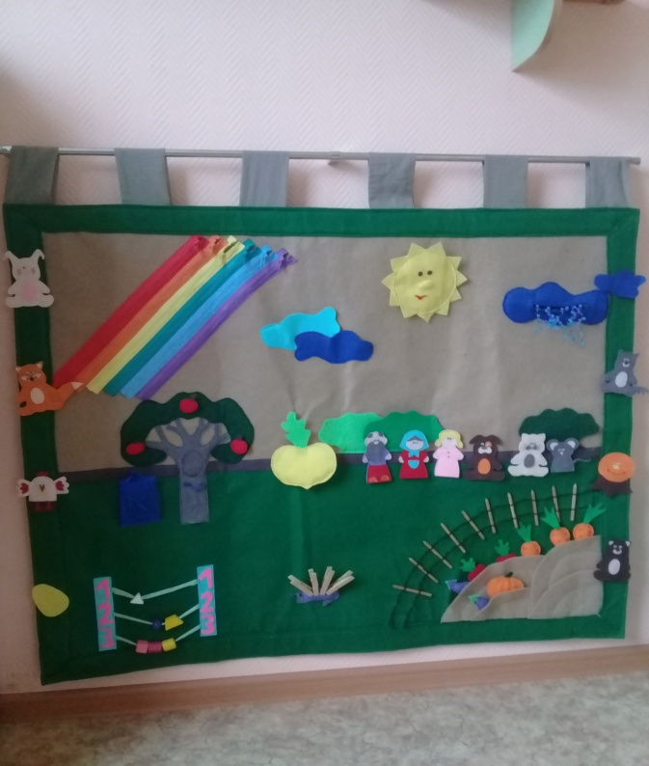
Тимонина Светлана Александровна, воспитатель
МАДОУ «ЦРР-детский сад №113»
г. Сыктывкара
«Полянка сказок» позволяет решать задачи из разных областей:
- Социально-коммуникативное развитие:
- Создать условия для начал общения, взаимодействия со взрослыми, сверстниками и готовности к совместной деятельности с ними;
- Побуждать детей к эмоциональной отзывчивости, сопереживанию;
- Способствовать развитию мелкой моторики, выполнению более тонких действий с предметами;
- Познавательное развитие:
- способствовать развитию элементарных представлений о величине, цвете, количестве;
- формирование сенсомоторных координаций «глаз — рука», движений обеих рук;
- побуждать вопросами отыскивать предметы;
- Речевое развитие:
- побуждать соотносить действия со словом;
- формирование грамматического строя речи и развитие звуковой культуры;
- побуждать говорить внятно, не торопясь;
- Художественно-эстетическое развитие:
- воспитание интереса к потешкам, сказкам, способность слушать рассказывание.
Игровое пособие способствует развитию ручных умений, т.к. все детали двигаются (липучки, молнии, кнопки, герои сказок надеваются на пальчик и крепятся на липучку).
Вашему вниманию предлагаем игры.
Игра «Кошечка приглашает деток на полянку» - совместно с детьми воспитатель рассматривает (исследует) полянку; находят радугу, тучку с дождиком, огород и заборчик
и т.д. Пробуют открыть и закрыть молнии.
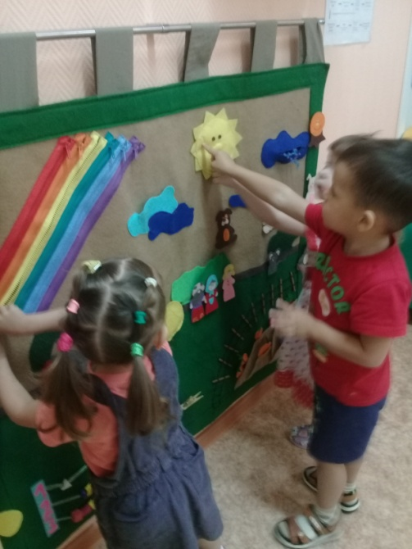
Игра «Во саду ли в огороде» - кошечка предлагает рассмотреть овощи - фрукты знакомые и незнакомые детям, посадить овощи на грядку, а фрукты прицепить к дереву.
Игра «Яблонька» - яблонька отцвела, появились яблочки. Кошечка предлагает детям снять цветочки с яблони и убрать их в синий мешочек, затем повесить яблочки на дерево.
Игра «Заборчик для бабушкиного огорода» - кошечка предлагает детям построить заборчик из карандашей, чтобы зайчик не съел морковку в огороде.
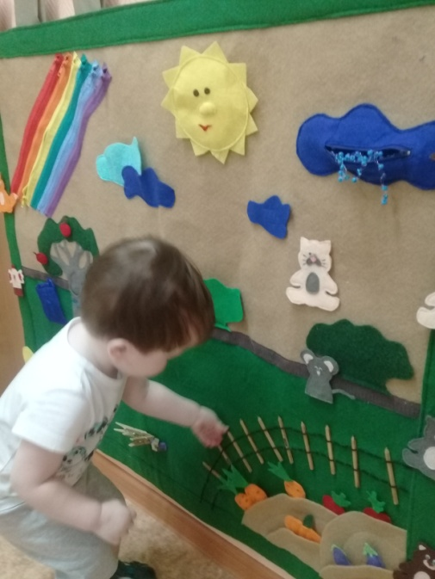
Полянка активно используется для речевого, коммуникативного развития, театрализованной деятельности. Созданы условия, побуждающие детей обыгрывать персонажи, имитировать звуки животных (кошка – мяу, собачка – ав-ав, курочка – ко-ко).
На полянке одновременно «живут» четыре сказки: «Репка», «Колобок», «Курочка Ряба», «Теремок», которые идут по программе раннего возраста. Показывать сказки можно не только на поверхности «полянки», но и как пальчиковый театр (фоном для показа пальчикового театра является наше панно). Можно использовать в режимных моментах, обыгрывании потешек («Курочка Рябушечка», «Ходит кот по лавочке», «У зайчишки-лапочки») и пальчиковых игр («Лисонька – красавица», «Жил-был зайчик»).
Игра «Покажи героя» - кошечка знакомит детей с героями сказок.
Игра «Найди героя» - герой сказки прячется на полянке, дети находят. Игра также способствует развитию ориентировки в пространстве.
Игра «Кто как ходит?» - кошечка предлагает детям имитировать движения животных, стимулируя обогащение двигательного опыта выполнением игровых действий с игрушками.
Игра «Кошечка рассказывает сказку «Курочка Ряба» - кошечка знакомит детей с дедом и бабой, у которых есть курочка Ряба. Знакомство заканчивается рассказыванием сказки.
Игра «Кошечка рассказывает сказку «Репка» - кошечка приглашает детей посмотреть какие выросли овощи в огороде, самая большая выросла репка, а репку посадил дед. По образцу кошечка рассказывает сказки «Колобок» и «Теремок»
Игра «Поиграем в сказку» - воспитатель автор, а дети выполняют роли героев.
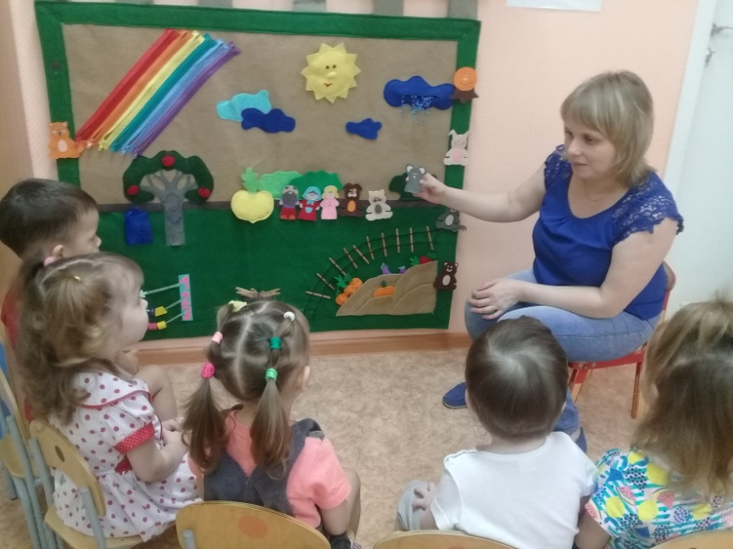

«Репка»
(Лэпбук)
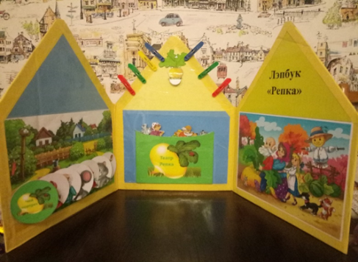
Ольшевская Зинаида Ивановна, воспитатель
МБДОУ «Детский сад №68 общеразвивающего вида»
г. Сыктывкара
Лэпбук по сказке «Репка» - материалы данного лэпбука предназначены для детей раннего возраста для индивидуальной работы и по подгруппам.
Лэпбук сделан в виде домика. Вся информация предоставляется в виде кармашек - конвертов, вынимающихся и разворачивающихся листочков и прочих деталей. В процессе игры ребенок, в увлекательной форме изучает, усваивает и закрепляет материал.
Цель: способствовать активизации познавательного интереса дошкольников посредством сказки «Репка».
Задачи:
- Закреплять знания детей о сказке «Репка»;
- Расширять знания детей с помощью дидактических игр;
- Воспитывать бережное отношение к картинкам и другим материалам;
- Развитие мелкой моторики;
- Обогатить и активизировать словарь детей.
Дидактическая игра «Расскажи кто за кем тянул репку»
Ребенку предлагается разместить героев в определенной последовательности. Занятие с ребенком можно начать такими словами: "Расскажи, кто посадил, начал тянуть репку первым?

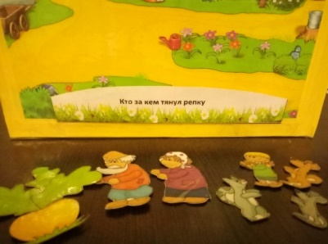

Дидактическая игра «Разрезные картинки»
Показать ребенку фигурки героев сказки. Спросить, как их зовут. Затем показать, что из частей можно сложить фигурку любого из героев. Потом можно перемешать части карточек и попросить малыша отгадать загадку и сложить фигурку героя.
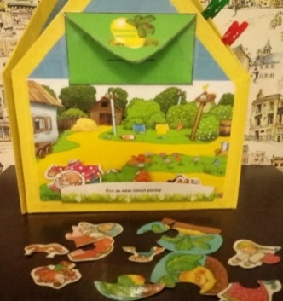

Сказка «Репка»
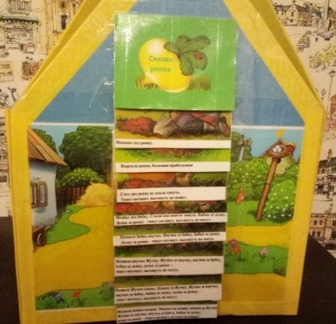
Перелистывая картинки, педагог читает или рассказывает сказку и рассматривает иллюстрации.

Дидактическая игра «Найди домик для мышки»
Педагог предлагает ребенку найти домик для мышки по цвету.
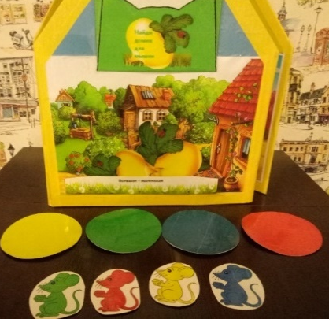

Дидактическая игра «Большая – маленькая»
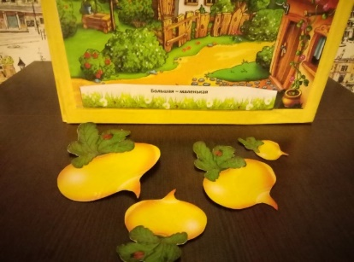
Педагог предлагает ребенку найти сначала большую репку потом поменьше. Занятие с ребенком можно начинать такими словами: "Разложи Репку сначала большую потом поменьше и маленькую».

Дидактическая игра «Чей портрет».
Ребенок переворачивает картинку и называет чей портрет из сказки.
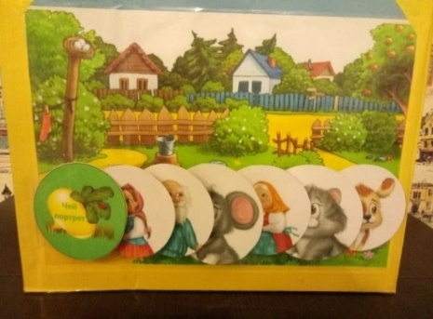

Театр на пришепках.
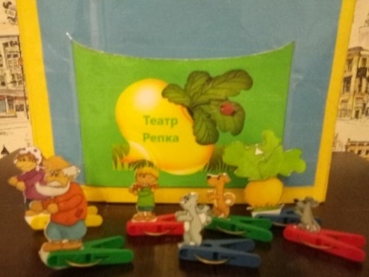

«Осень»
(Лэпбук)
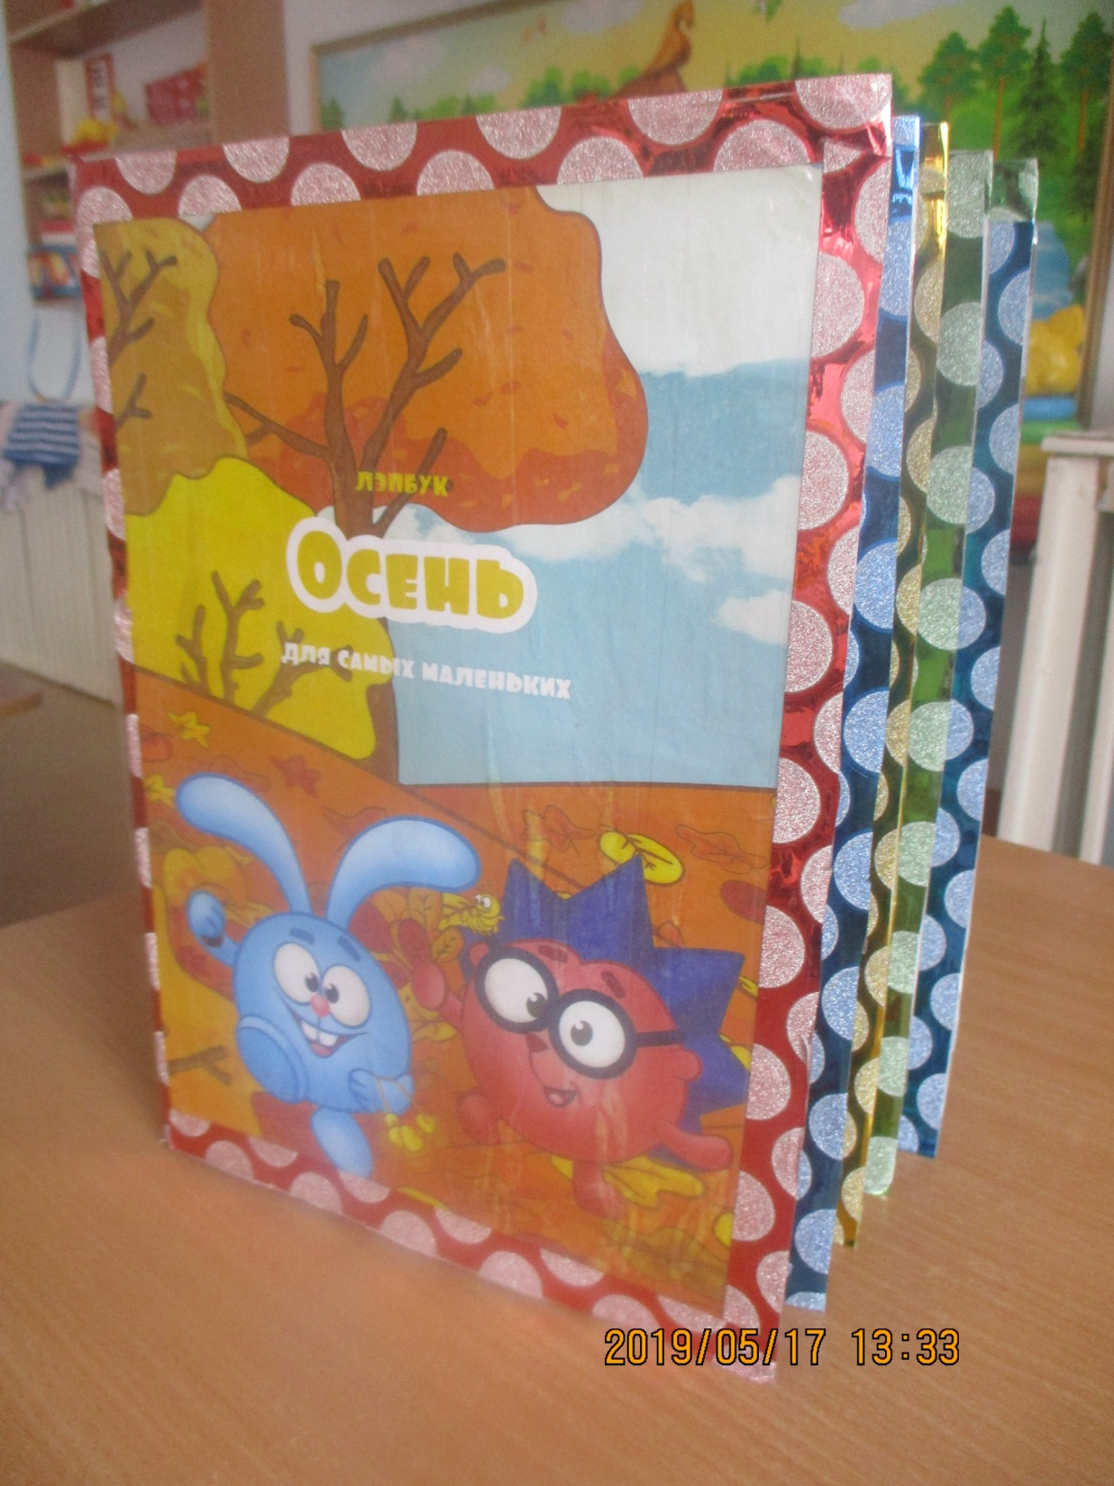
Опарина Юлия Руслановна, воспитатель
МБДОУ «Детский сад №105 общеразвивающего вида»
г. Сыктывкара
Тематическое пособие подготовлено по следующим направлениям развития:
- Познавательное развитие;
- Развитие речи;
- Сенсорное развитие (цветовосприятие, форма, величина)»
- Мелкая моторика;
- Интеллектуальное развитие;
Цель:Систематизация и актуализация знаний детей по теме осень, интеграция познавательного и речевого развития.
Задачи:
Обобщать знания по теме «Осень».
Развивать навыки работы с лэпбуком.
Воспитывать бережное отношение к природе.
Дидактические карточки «Что бывает осенью?», «Что делают осенью?»,
«Урожай собирай»
Цель: знакомство ребёнка со временем года – осенью, и трудом взрослых осенью, закрепление представлений об овощах и фруктах.
Каждое время года имеет свою неповторимую красоту и явления природы. С помощью дидактических карточек вы можете познакомить ребёнка через игру, беседу, описание, рассказ с ярким разнообразием осенних явлений в природе, труде взрослых, урожае осенью. Карточки разовьют не только познавательный и исследовательский интерес в ребёнке, но прежде всего эстетический вкус. Это позволит ребёнку чувствовать себя увереннее в природной среде, разовьёт в нём бережное отношение к миру природы.
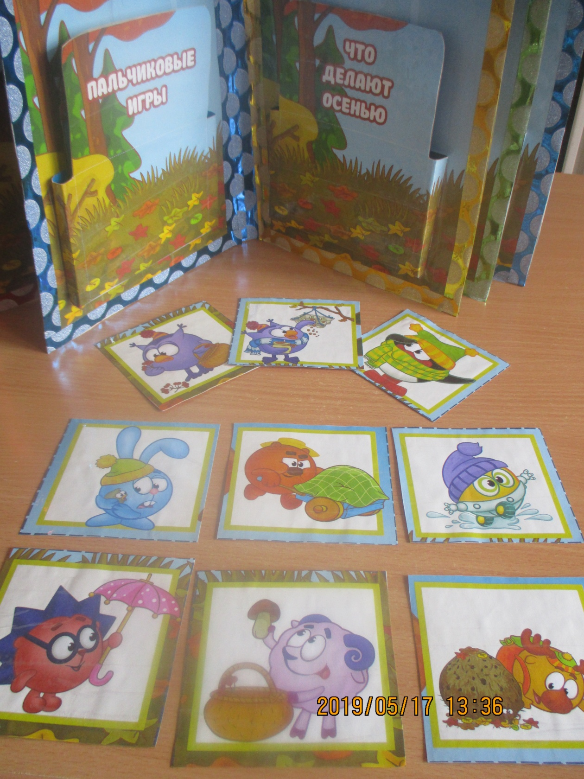 | 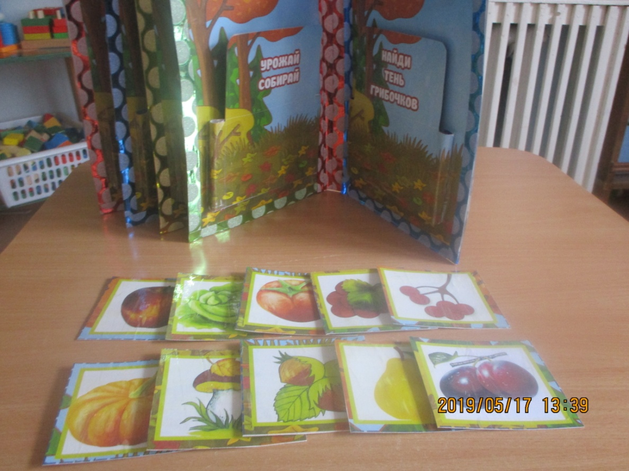
Дидактические игры «Найди парочки улиток», «Найди тень грибочков»
Цель: развитие познавательной деятельности, зрительного восприятия, внимания, мышления, приемов зрительного наложения, наблюдательности, памяти и усидчивости.
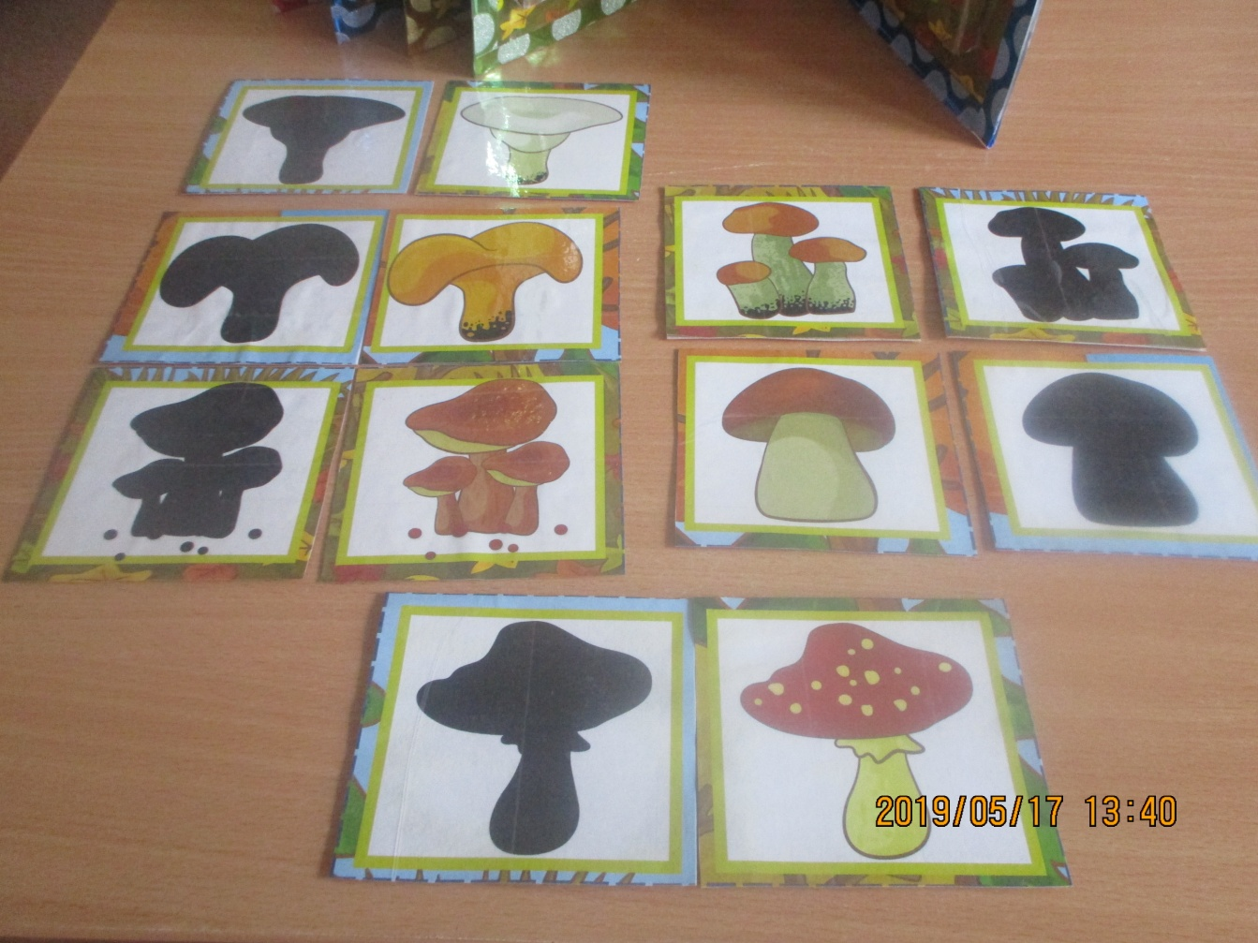 | 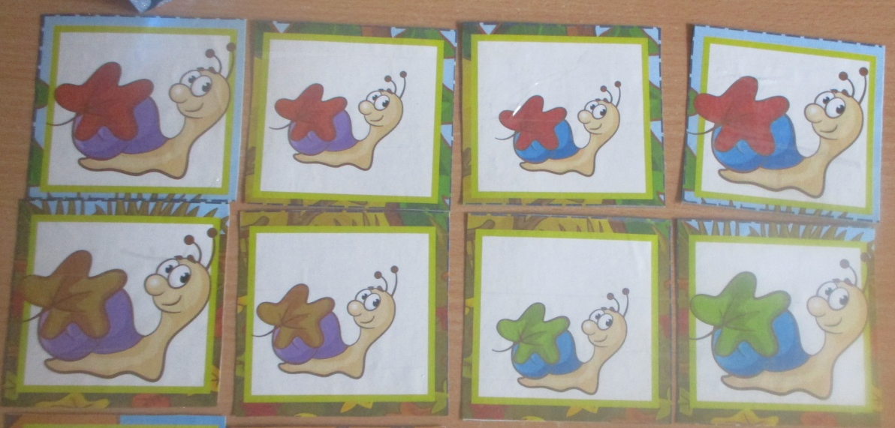
Дидактические игры «Собери листочки», «Подбери листочек к дереву»
Цель: развитие сенсорного восприятия, умение различать и называть основные цвета (красный, желтый, зеленый), развитие моторики кистей пальцев рук через действия с предметами.
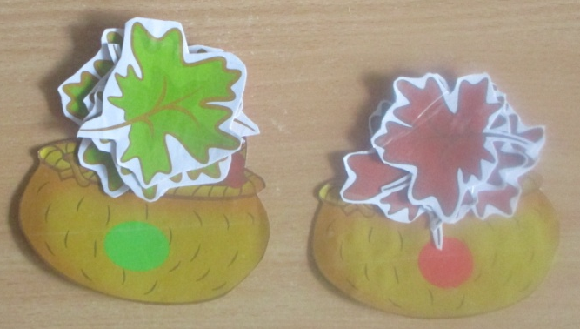

Дидактическая игра «Собери картинку»
Цель:формирование умений собирать целое из частей, развитие зрительного восприятия, внимания, мелкой моторики рук.
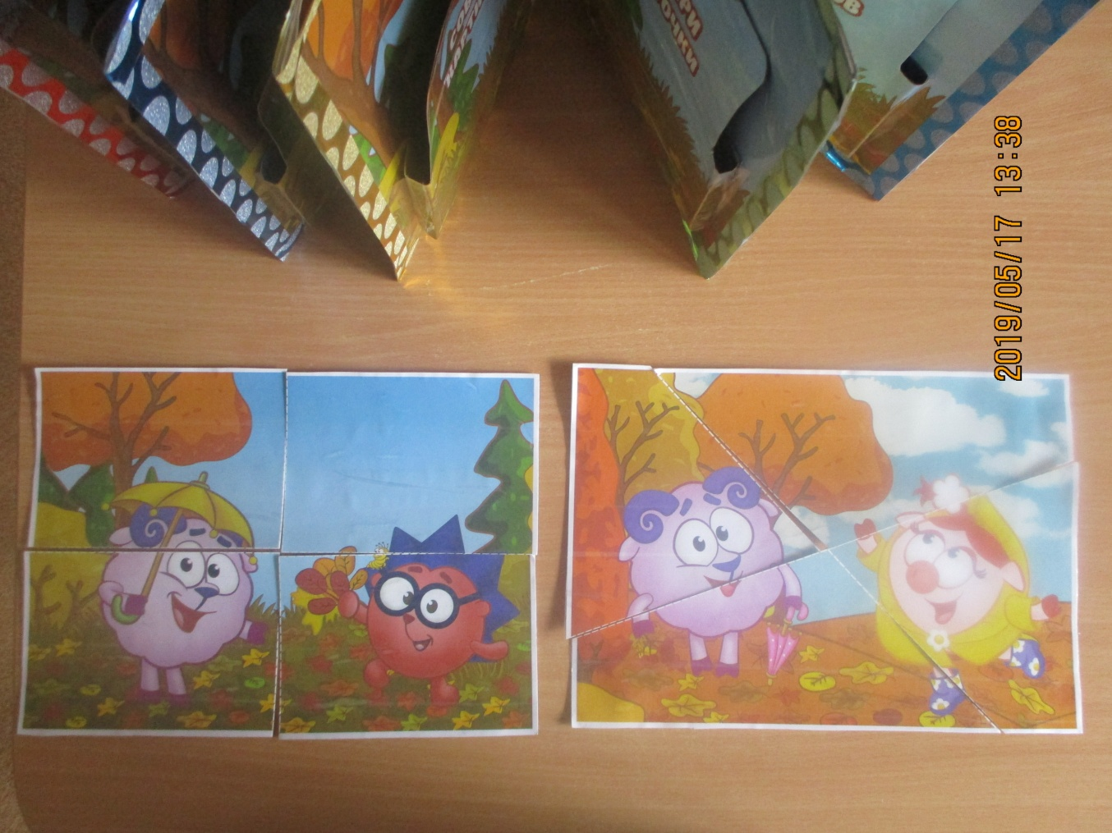
Пальчиковые игры  Цель: развитие мелкой моторики рук, координации движений,  развитие внимания,  мышления, памяти, речи.  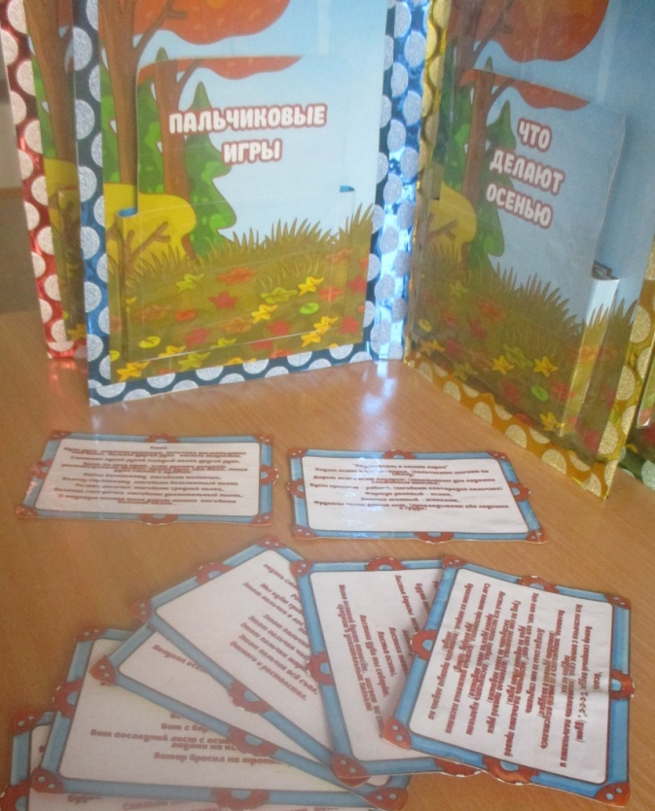 | Стихи  Цель: развитие памяти, дикции и речи.  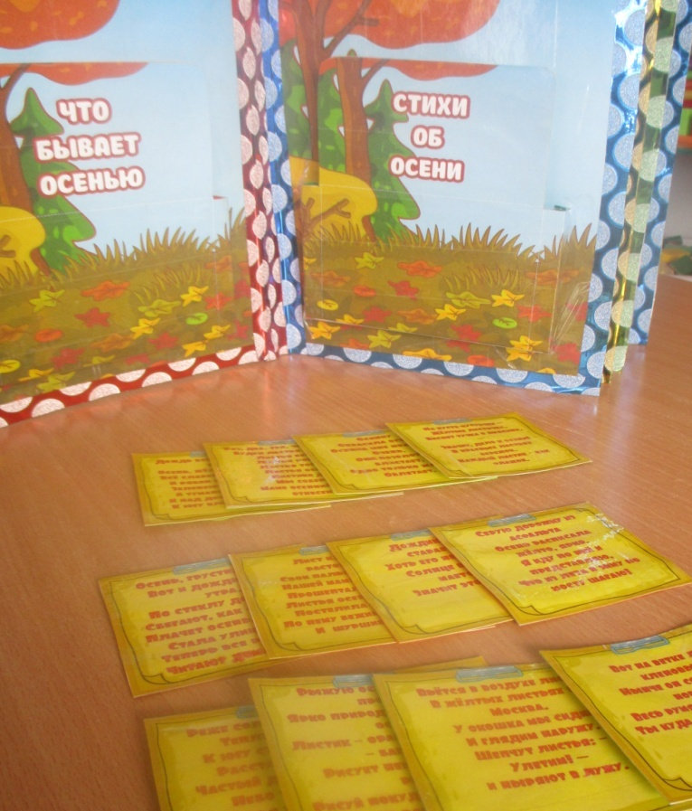

«Зима»
(Лэпбук)


Сенина Елена Владимировна, воспитатель
МБДОУ «Детский сад №11 комбинированного вида»
г. Сыктывкара
Цель: обобщение и систематизация знания детей по теме «Зима»
- Игра «Новогоднее лото»
Цель: развитие зрительного внимания, логического мышления, мелкой моторики рук.
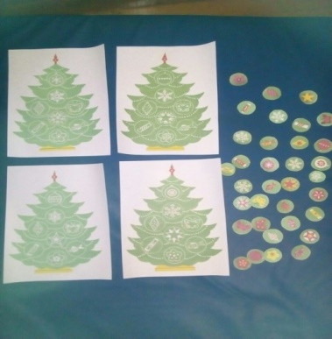

2.Плакат «Зимующие птицы».
Цель: рассматривание и изучение птиц зимой.

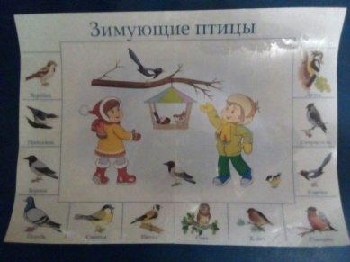
3.Собираемся на прогулку.
Цель:закрепление знаний об одежде. Определить и запомнить, какую одежду носят зимой и в другие времена года.
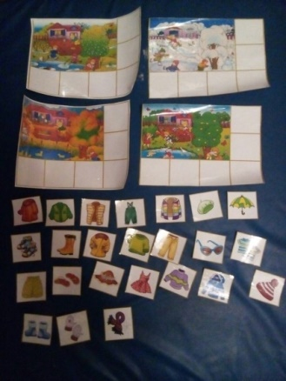

6.Пальчиковые игры на тему «Зима»
Цель: Развитие творческой активности, мышления, речи, мелких мышц рук, концентрация внимание и так же способствование запоминанию стихов на данную тему.
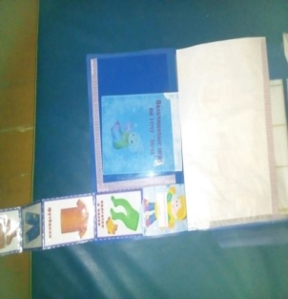
4.Дидактическая игра «Алгоритм одевания», плюс раскладня гормошка, подсказка правильного алгоритма одевания.
Цель:закрепление ребёнком алгоритма одевания – зимой.

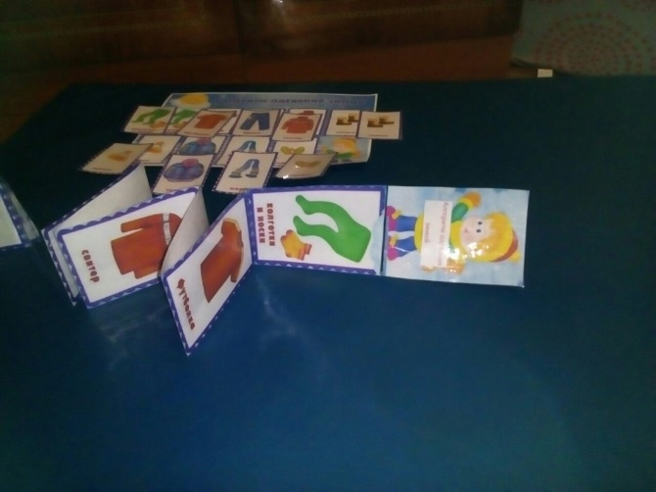
5.Игра «Найди пару»
Цель: Закрепление внимания, памяти.
Задание: подбери снежинки, изображенные ка картинке и т.д.
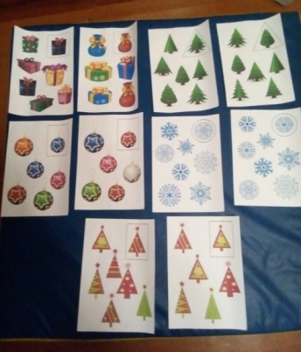
6.Двухсторонний развивающий плакат игра «С новым годом!»
Наклейки я переделала в фишки, от этого игра стала многоразовой.
Цель: развитие внимания, творческого мышления, воображения.
Повышает праздничное настроение, настраивает на Новогодний праздник, знакомит с традициями праздника. Знакомит играм и развлечениям зимой.
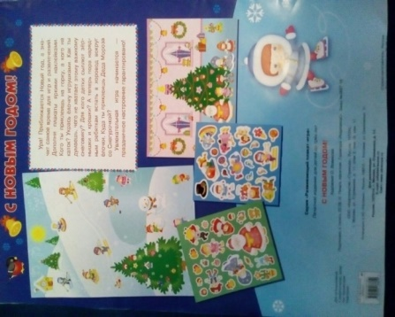 | 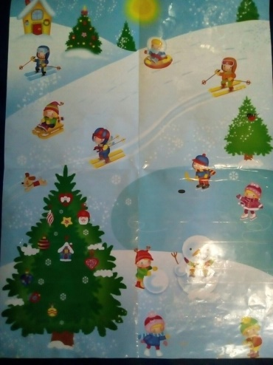 | 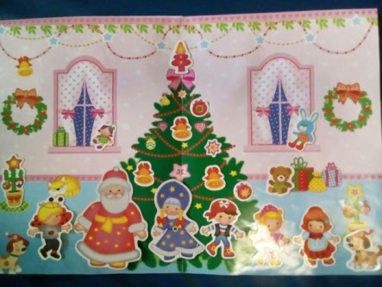
 | 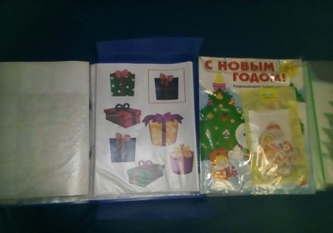

«Забавные перчатки»
(Тренажер – игрушка)
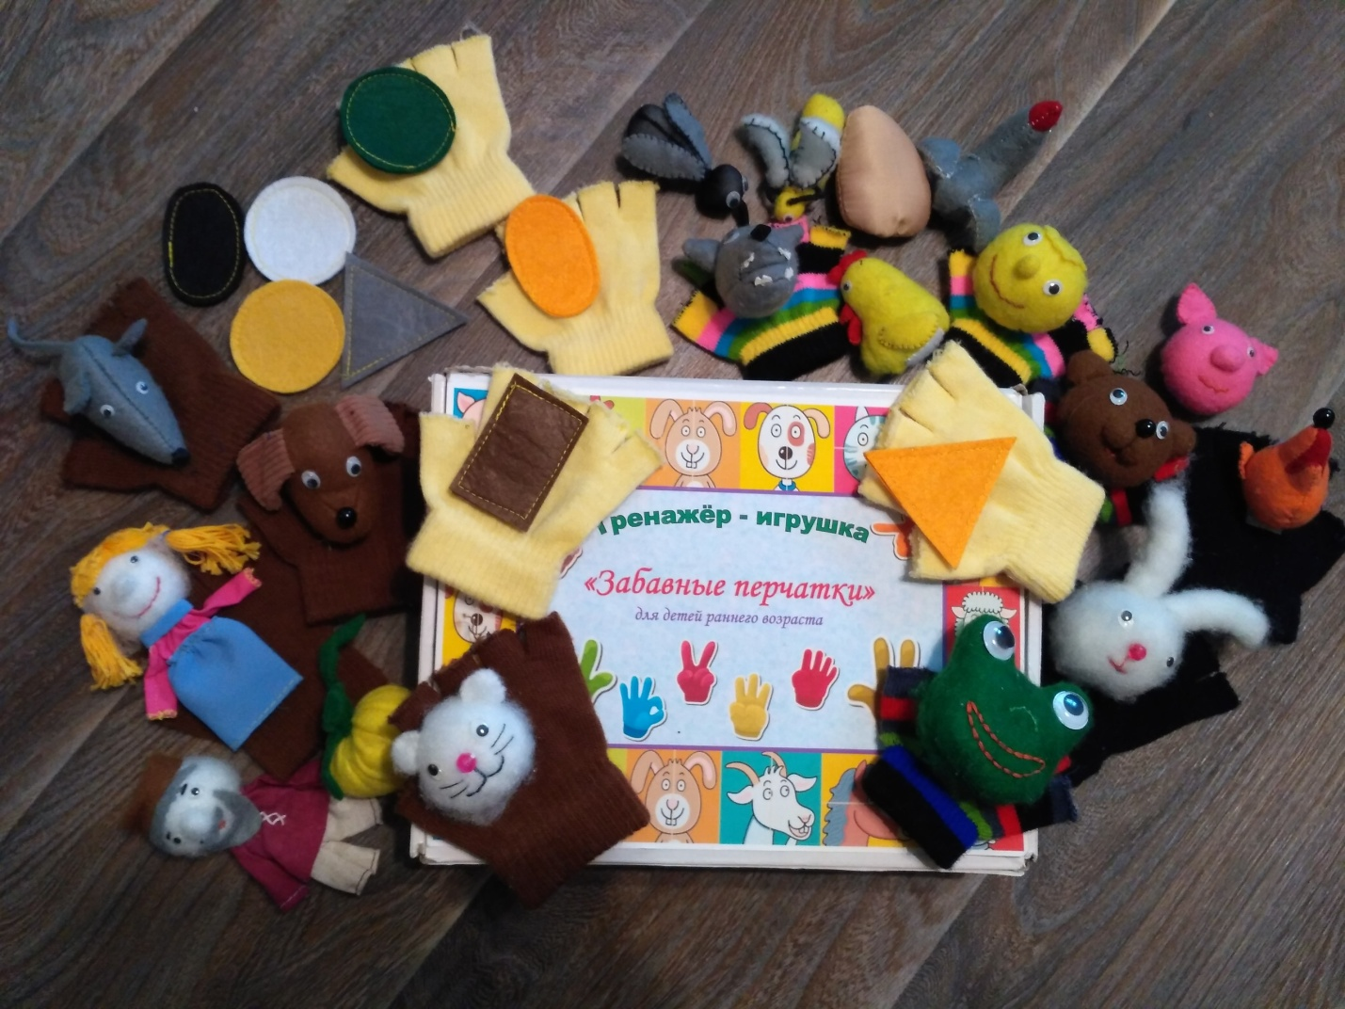
Булышева Анна Сергеевна, воспитатель
МАДОУ «ЦРР-детский сад №36»
г. Сыктывкара
Тренажер – Игрушка представляет собой детскую перчатку без «пальчиков», на верхней стороне которой пришита липкая лента. Ребенок надевает перчатку на руку и с помощью «липучки» закрепляет любого обыгрываемого «героя».
Цель: побуждение детей к совместной деятельности с воспитателем и сверстниками через игру с Тренажер – игрушкой.
Задачи:
- Стимулировать речевую активность детей
- Развивать пространственное восприятие
- Развивать мелкую моторику рук
- Развивать тактильную чувствительность и координацию движение
- Обогащать воображение
- Оказывать содействие в развитии социально – эмоциональной сфере детей раннего возраста.
Формы работы с применением Тренажер – Игрушки «Забавные перчатки».
- В различных играх: подвижных («птички и кот», дидактических («накорми птенчиков») и т.д.
- С различными массажными ковриками
- При выполнении пальчиковых игр («на ладошке пруд» и др.)
- При выполнении ручных упражнений («пройдись по бревнышку», «бабочки»)
- При обыгрывании стихов, песенок, потешек («две лягушки хохотали», «мишка косолапый»)
- При обыгрывании знакомых сказок («Репка», «Колобок»)
- В самостоятельной игровой деятельности.

Игровое оборудование
«Бизиборд»
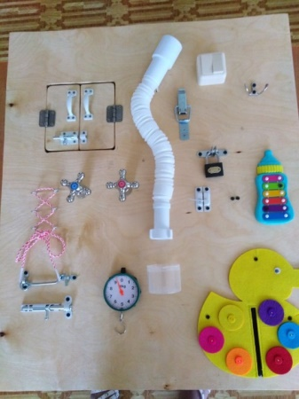
Сухогузова Татьяна Михайловна, воспитатель
МБДОУ «Детский сад №11 комбинированного вида»
г. Сыктывкара

Цели и задачи развивающей доски.
Цель: дать возможность ребенку познавать мир через тактильное восприятие.
Задачи:
- развивать мелкую моторику рук, логику и мышление;
- способствовать изучению различных цветов;
- формировать причинно-следственные связи;
- развивать самостоятельность и познавательную активность;
- способствовать развитию произвольности (умение играть по правилам и выполнять инструкции).
В процессе игры и упражнений на развитие мелкой моторики у детей улучшаются внимание, память, слуховое и зрительное восприятие, воспитывается усидчивость, формируется игровая и учебно-практическая деятельность.
При изготовлении развивающей доски были учтены меры предосторожности:
-все детали накрепко прикручены или приклеены;
-нет никаких острых элементов, о которые может пораниться ребенок;
-игрушка изготовлена из материалов без вредных добавок и примесей.
Описание: Размер доски: 70 на 70 см, материал для основы бизиборда – фанера 10 мм. Использовалась различная фурнитура: шпингалет, молния, колеса, навесной замок, шнуровка.
Время игры ребенка с нашей развивающей доской в среднем 30 минут в день.
История и значение Каждому малышу нужно знакомиться с окружающим миром. В первые годы жизни он познает мир через сенсорные прикосновения и манипуляции – это один из главных способов изучения ребенком особенностей большинства предметов в доме, таких как розетки, выключатели, замки, щеколды, TV-пульты, телефоны.
Однако родители должны помнить, что неосторожное обращение с данными вещами может иметь негативные последствия и угрожать здоровью малыша. Поэтому очень важно позаботиться о том, чтобы ребенок не получил в будущем травм либо повреждений.
К числу самых эффективных методик развития детей относится уникальная разработка, придуманная известным педагогом и психологом Марией Монтессори. Однажды умной женщине, работающей с особенными детьми, пришла в голову идея разместить бытовые приспособления на специальном стенде. Сегодня такой стенд носит название «доска бизиборд», которая активно применяется многими семьями в процессе ребенка.
В чем заключаются преимущества бизиборда
Во-первых, он позволяет тренировать моторику, поскольку сосредоточенные манипуляции развивают столь важные в жизни навыки сенсорной и моторной координации.
Благодаря использованию бизиборда движения пальцев рук младенца становятся уверенными, четкими и точными. А это – подготовительный этап к письму и рисованию на бумаге.
Самостоятельно изготовленный или приобретенный в магазине бизиборд для детей, кроме того, положительно влияет на мыслительные способности и воображение.
Помимо этого, совсем еще юный пользователь увлекательного стенда получает шанс легко и быстро расширить представления об окружающем его мире.
Игра с бизибордом стимулирует познавательную деятельность ребенка и развивает его творческий потенциал.
А также в процессе использования доски бизиборд улучшается детское восприятие, поскольку карапуз теперь может адекватно различать цвета и размещенные на доске предметы.
Еще один важный плюс оригинальной разработки заключается в удобной и доступной каждому тренировке концентрации внимания. Мальчик или девочка, играя с мелкими предметами, научится хорошо сосредотачиваться, не отвлекаться на посторонние звуки и шумы. А это – весьма ценный навык для современной жизни, насыщенной самыми разными событиями.
Элементы бизиборда компонуются в группы (блоки) следующего назначения:
моторную – для развития начальных моторных навыков;
моторно-прикладную – для закрепления первоначальных моторных навыков путем обращения с мелкими подвижными вещами повседневного пользования;
ассоциативную – для ускорения развития отвлеченного мышления на основе закрепленных моторных навыков;
цветовую, т.к. полноценное развитие цветового зрения способствует лучшим успехам по всем предыдущим пунктам.
Сегодня у большинства современных детей отмечается общее моторное отставание. Следствие слабого развития общей моторики, и в частности - руки, общая неготовность большинства современных детей к письму или проблемы с речевым развитием. Зависимость между развитием тонких движений руки и речи была замечена еще в прошлом веке Марией Монтессори.
1.Игра «Шнуровка». Один из видов развивающих игр для детей. Действия с подобными игрушками способствуют развитию тонких движений пальцев рук (тонкой моторики), а также развитию речи ребенка.
2.Игра «Открой замочки».Все дети любят возиться с разными замочками и ключиками: открывают и закрывают их. Цель: развивает мелкую моторику рук, пространственное воображение, познавательные интересы, мышление.
3.«Открой и закрой окошечко».Описание: необходимо открыть дверку, чтобы увидеть, кто там живёт , какой предмет лишний, что бывает такого цвета и т.д.
4.«Определи на ощупь».Описание: Нужно определить на ощупь находящийся предмет в мешочке.
5.«Много-мало».Описание: Ребенок прищипывает количество прищепок по заданию воспитателя ( один-много)
Игры стимулируют к познавательной деятельности, усидчивости. Они очень эмоциональны, увлекательны, способствуют развитию речи, творческой деятельности. Кропотливые упражнения с замочками, шнурками и.т.д служат хорошей пальчиковой гимнастикой. Тем самым вырабатываются ловкость, умение управлять своими движениями.

Литература:
1. Блохина Е., Лиханова Т. «Лэпбук – «наколенная книга» Журнал «Обруч № 4 2015 год.
2. Гатовская Д. А. Лэпбук как средство обучения в условиях ФГОС [Текст] / Д. А. Гатовская // Проблемы и перспективы развития образования: материалы VI междунар. науч. конф. (г. Пермь, апрель 2015 г.). — Пермь: Меркурий, 2015. — С. 162-164.
3. http://www.tavika.ru/p/blog-page_5.html
- https://infourok.ru/iz-opita-raboti-igrovaya-innovacionnaya-tehnologiya-lepbuk-1170933.html
- Захарова Е. Проект в группе раннего возраста «Развивающая доска – Бизиборд». Воспитателям детских садов, школьным учителям и педагогам. (www.maam.ru)
- Сомова А.С., Шнюкова Т.Н. Учебно-методическое пособие на тему: Развивающая доска – бизиборд. (www.nsportal.ru)

1. Гатовская Д. А. Лэпбук как средство обучения в условиях ФГОС [Текст] / Д.А. Гатовская // Проблемы и перспективы развития образования: материалы VI междунар. науч. конф. (г. Пермь, апрель 2015 г.). — Пермь: Меркурий, 2015. — С. 162-164.
2. Лэпбуки. Это интересно. http://www.tavika.ru/p/blog-page_5.html3. https://ru.pinterest.com/source/homeschoolshare.com/4. http://www.tavika.ru/2015/12/Red-book.html5. http://www.maam.ru/obrazovanie/lepbuki6. http://kopilkaurokov.ru/doshkolnoeobrazovanie/prochee/lepbuk-kak-vid-sovmiestnoi-dieiatiel-nosti-vzroslogho-i-dietiei

